ЛАБОРАТОРНА РОБОТА № 4
ДОСЛІДЖЕННЯ МЕТОДІВ РЕГРЕСІЇ
Мета: використовуючи спеціалізовані бібліотеки та мову програмування Python дослідити методи регресії даних у машинному навчанні.
Хід роботи:
Завдання №1: Створення регресора однієї змінної.
Лістинг програми:
import pickle
import numpy as np
from sklearn import linear_model
import sklearn.metrics as sm
import matplotlib.pyplot as plt
input_file = 'data_singlevar_regr.txt'
data = np.loadtxt(input_file, delimiter=',')
X, y = data[:, :-1], data[:, -1]
num_training = int(0.8 * len(X))
num_test = len(X) - num_training
X_train, y_train = X[:num_training], y[:num_training]
X_test, y_test = X[num_training:], y[num_training:]
regressor = linear_model.LinearRegression()
regressor.fit(X_train, y_train)
y_test_pred = regressor.predict(X_test)
plt.scatter(X_test, y_test, color='green')
plt.plot(X_test, y_test_pred, color='black', linewidth=4)
plt.xticks(())
plt.yticks(())
plt.show()
print("Linear regressor performance:")
print("Mean absolute error =",
round(sm.mean_absolute_error(y_test, y_test_pred), 2))
print("Mean squared error =",
round(sm.mean_squared_error(y_test, y_test_pred), 2))
print("Median absolute error =",
round(sm.median_absolute_error(y_test, y_test_pred), 2))
print("Explain variance score =",
round(sm.explained_variance_score(y_test, y_test_pred), 2))
print("R2 score =", round(sm.r2_score(y_test, y_test_pred), 2))
output_model_file = 'model.pkl'
with open(output_model_file, 'wb') as f:
pickle.dump(regressor, f)
with open(output_model_file, 'rb') as f:
regressor_model = pickle.load(f)
y_test_pred_new = regressor_model.predict(X_test)
print("\nNew mean absolute error =",
round(sm.mean_absolute_error(y_test, y_test_pred_new), 2))

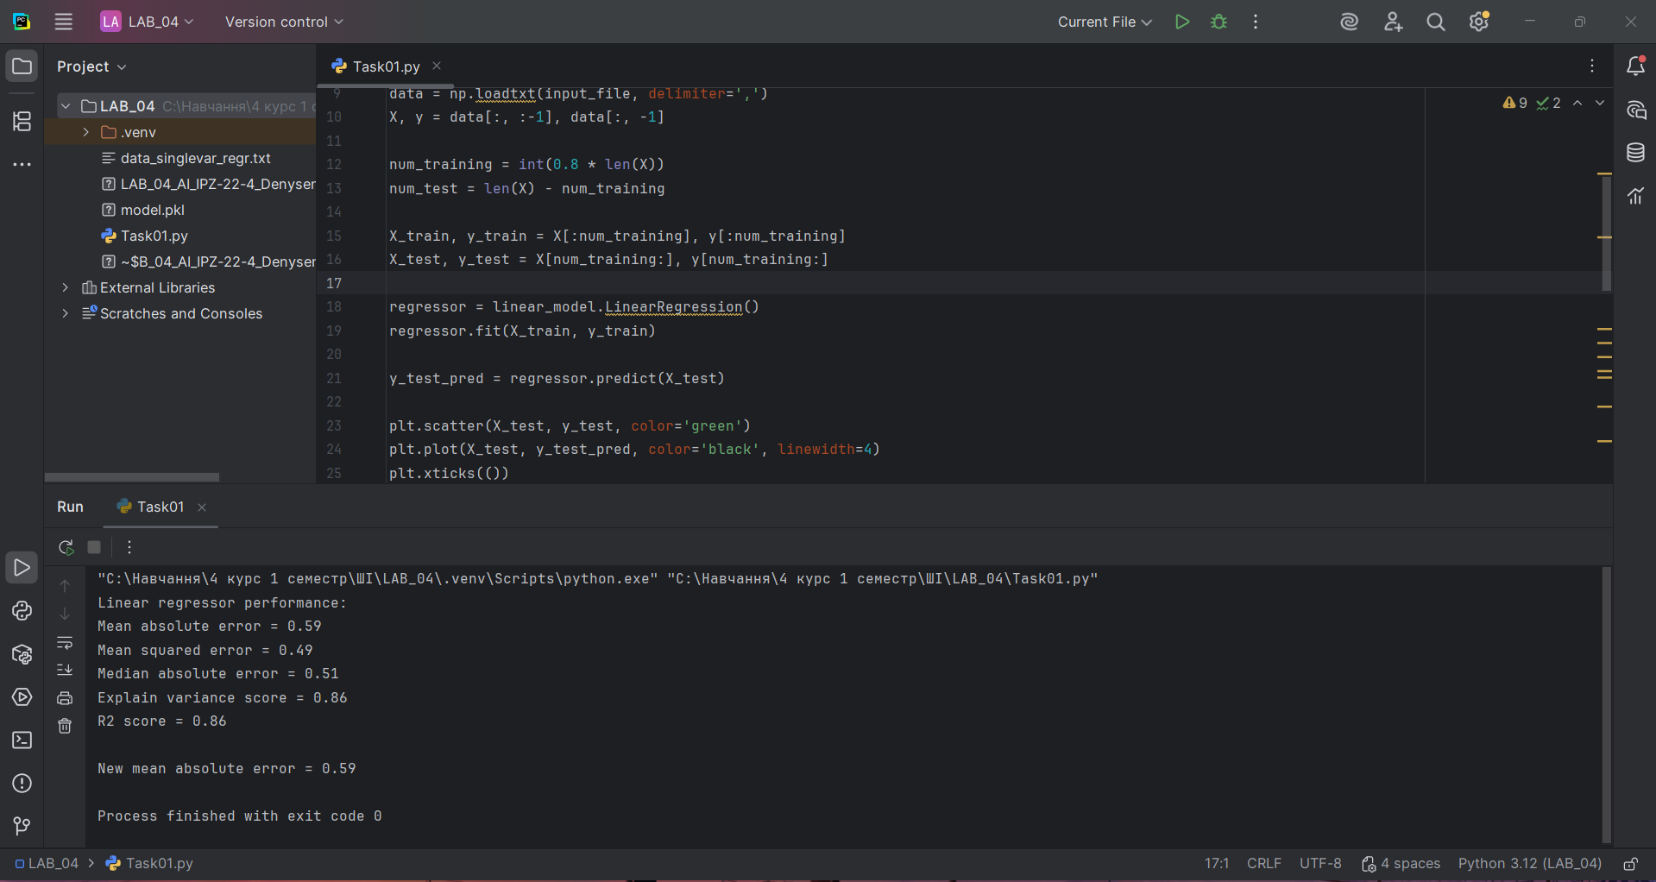
Рис.1.1 Результат виконання

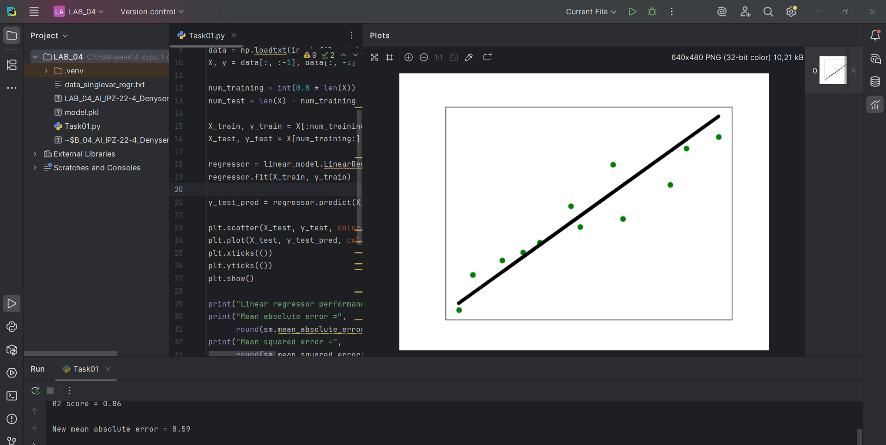
Рис.1.2 Графік лінійної регресії однієї змінної

Показник | Значення | Інтерпретація
Рівняння Регресії | y = 0.6918x + 4.0272 | При збільшенні X на одиницю, середнє значення Y зростає приблизно на 0.69.
Коефіцієнт Детермінації (R²) | 0.86 | 86% варіації цільової змінної Y пояснюється моделлю. Це свідчить про високу точність апроксимації, що підтверджується візуально тісним розташуванням зелених точок до чорної лінії на графіку.
Середня Абсолютна Похибка (MAE) | 0.59 | Середнє абсолютне відхилення передбачених значень від фактичних становить 0.59 одиниці.
Середньоквадратична Похибка (MSE) | 0.49 | Середня квадратична похибка становить 0.49. Це означає, що відхилення досить малі.

Модель лінійної регресії добре описує залежність між змінними X та Y. Високий показник R² = 0.86 та низькі значення похибок (MAE = 0.59, MSE = 0.49) підтверджують, що отримана пряма лінія (чорна лінія на графіку) є ефективним наближенням до реальних даних (зелені точки). Модель не демонструє ознак суттєвого недонавчання (адже R² високий) чи перенавчання (так як похибки не надто великі, і точки візуально розподілені відносно лінії, а не ідеально лежать на ній)

Завдання №2: Передбачення за допомогою регресії однієї змінної.
№ за списком | 1 | 2 | 3 | 4 | 5 | 6 | 7 | 8 | 9 | 10
№ варіанту | 1 | 2 | 3 | 4 | 5 | 1 | 2 | 3 | 4 | 5
Лістинг програми:
import numpy as np
from sklearn import linear_model
import sklearn.metrics as sm
import matplotlib.pyplot as plt
import pickle
input_file = 'data_regr_4.txt'
data = np.loadtxt(input_file, delimiter=',')
X, y = data[:, :-1], data[:, -1]
num_training = int(0.8 * len(X))
num_test = len(X) - num_training
X_train, y_train = X[:num_training], y[:num_training]
X_test, y_test = X[num_training:], y[num_training:]
regressor = linear_model.LinearRegression()
regressor.fit(X_train, y_train)
y_test_pred = regressor.predict(X_test)
plt.scatter(X_test, y_test, color='green')
plt.plot(X_test, y_test_pred, color='black', linewidth=4)
plt.xticks(())
plt.yticks(())
plt.show()
print("Linear regressor performance:")
print("Mean absolute error =",
round(sm.mean_absolute_error(y_test, y_test_pred), 2))
print("Mean squared error =",
round(sm.mean_squared_error(y_test, y_test_pred), 2))
print("Median absolute error =",
round(sm.median_absolute_error(y_test, y_test_pred), 2))
print("Explain variance score =",
round(sm.explained_variance_score(y_test, y_test_pred), 2))
print("R2 score =", round(sm.r2_score(y_test, y_test_pred), 2))
output_model_file = 'model2.pkl'
with open(output_model_file, 'wb') as f:
pickle.dump(regressor, f)
with open(output_model_file, 'rb') as f:
regressor_model = pickle.load(f)
y_test_pred_new = regressor_model.predict(X_test)
print("\nNew mean absolute error =",
round(sm.mean_absolute_error(y_test, y_test_pred_new), 2))
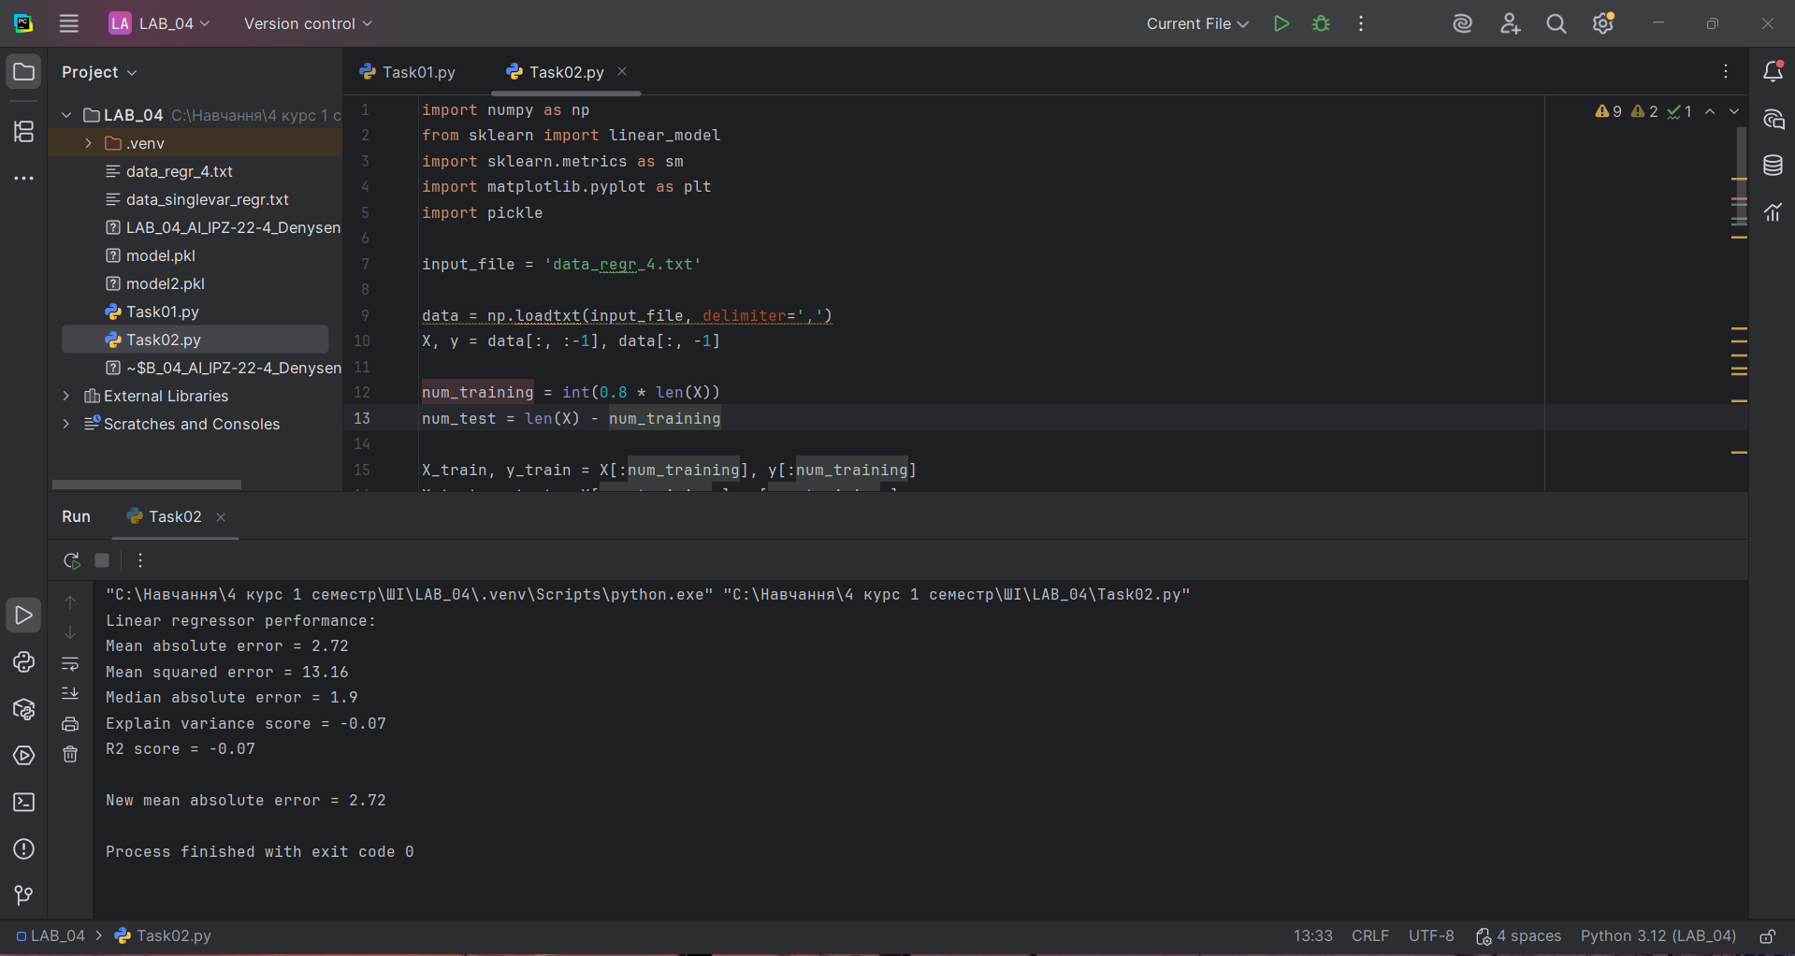
Рис.2.1. Результат виконання

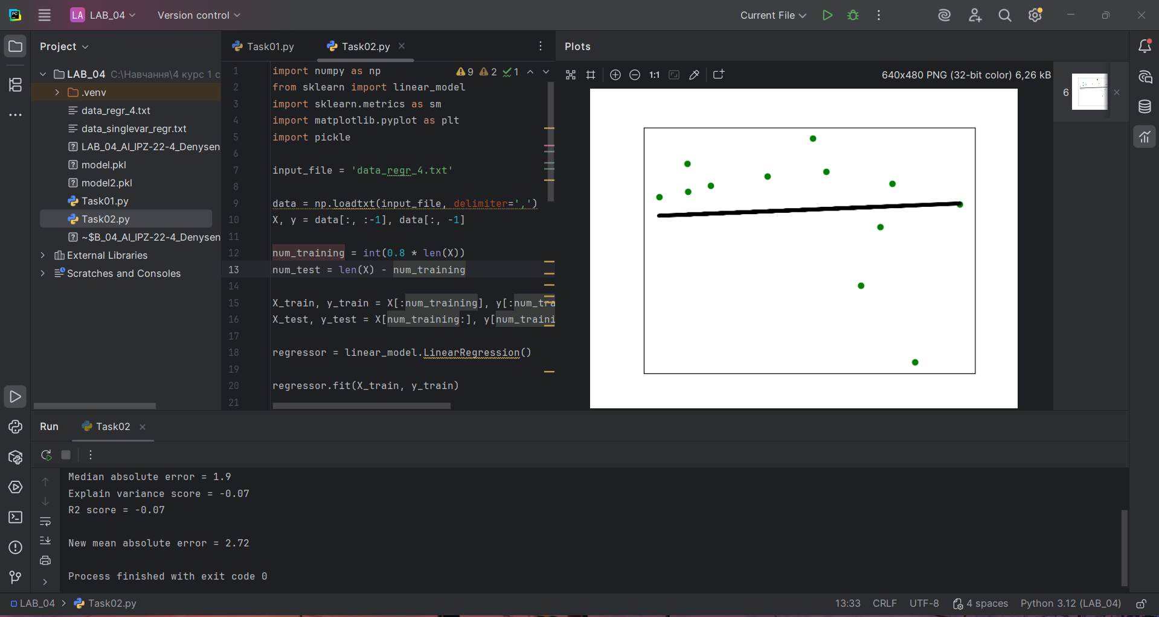
Рис.2.2. Графік лінійної регресії однієї змінної ( Варіант 4)

Показник | Значення | Інтерпретація
Коефіцієнт Детермінації (R²) | 0.07 | ≈ 7% варіації цільової змінної Y пояснюється моделлю. Таке низьке значення (близьке до нуля) свідчить про те, що модель практично не знаходить лінійної залежності між X та Y.
Пояснена Дисперсія (Explained Variance Score) | 0.07 | Підтверджує, що частка дисперсії, пояснена моделлю, є дуже низькою.
Середня Абсолютна Похибка (MAE) | 2.72 | Середнє абсолютне відхилення передбачених значень від фактичних є значним (2.72), що вказує на великі середні помилки прогнозу.
Середньоквадратична Похибка (MSE) | 13.16 | Середня квадратична похибка є дуже великою (13.16), що говорить про значне розсіювання точок навколо лінії регресії.
Медіанна Абсолютна Похибка | 1.9 | Це значення також підтверджує, що половина помилок перевищує 1.9 одиниці.

Модель лінійної регресії дуже погано описує залежність між змінними. На графіку лінія регресії є майже горизонтальною (свідчить про дуже малий кутовий коефіцієнт, тобто модель не виявляє тенденції зростання чи спадання Y при зміні X) та проходить посередині точок, які хаотично розсіяні, що візуально підтверджує відсутність лінійної кореляції. Надзвичайно низький показник R² = 0.07 і високі похибки (зокрема, MSE = 13.16) вказують на те, що модель не має прогностичної цінності і є на межі недонавчання (underfitting). Цілком імовірно, що між змінними X та Y немає лінійної залежності, або ж дані є надто шумними.
Завдання №3: Створення багатовимірного регресора
Лістинг програми:
import numpy as np
from sklearn import linear_model
import sklearn.metrics as sm
from sklearn.preprocessing import PolynomialFeatures
import matplotlib.pyplot as plt
input_file = 'data_multivar_regr.txt'
data = np.loadtxt(input_file, delimiter=',')
X, y = data[:, :-1], data[:, -1]
num_training = int(0.8 * len(X))
num_test = len(X) - num_training
X_train, y_train = X[:num_training], y[:num_training]
X_test, y_test = X[num_training:], y[num_training:]
linear_regressor = linear_model.LinearRegression()
linear_regressor.fit(X_train, y_train)
y_test_pred_linear = linear_regressor.predict(X_test)
print("Linear regressor performance:")
print("Mean absolute error =", round(sm.mean_absolute_error(y_test, y_test_pred_linear), 2))
print("Mean squared error =", round(sm.mean_squared_error(y_test, y_test_pred_linear), 2))
print("Median absolute error =", round(sm.median_absolute_error(y_test, y_test_pred_linear), 2))
print("Explain variance score =", round(sm.explained_variance_score(y_test, y_test_pred_linear), 2))
print("R2 score =", round(sm.r2_score(y_test, y_test_pred_linear), 2))
polynomial = PolynomialFeatures(degree=10)
X_train_transformed = polynomial.fit_transform(X_train)
X_test_transformed = polynomial.transform(X_test)
poly_linear_model = linear_model.LinearRegression()
poly_linear_model.fit(X_train_transformed, y_train)
y_test_pred_poly = poly_linear_model.predict(X_test_transformed)
print("\nPolynomial regressor performance (degree 10):")
print("Mean absolute error =", round(sm.mean_absolute_error(y_test, y_test_pred_poly), 2))
print("Mean squared error =", round(sm.mean_squared_error(y_test, y_test_pred_poly), 2))
print("R2 score =", round(sm.r2_score(y_test, y_test_pred_poly), 2))
datapoint = [[7.75, 6.35, 5.56]]
poly_datapoint = polynomial.transform(datapoint)
print("\nPredictions for new datapoint (7.75, 6.35, 5.56):")
print("Linear regression prediction:", linear_regressor.predict(datapoint))
print("Polynomial regression prediction:", poly_linear_model.predict(poly_datapoint))
plt.figure(figsize=(8, 6))
plt.scatter(y_test, y_test_pred_linear, color='blue', label='Linear Regression', alpha=0.7)
plt.scatter(y_test, y_test_pred_poly, color='red', label='Polynomial Regression (deg=10)', alpha=0.6)
plt.plot([min(y_test), max(y_test)], [min(y_test), max(y_test)], 'k--', lw=2, label='Ideal Fit')
plt.title("Comparison: Linear vs Polynomial Regression", fontsize=14, fontweight='bold')
plt.xlabel("Actual values")
plt.ylabel("Predicted values")
plt.legend()
plt.grid(True, linestyle='--', alpha=0.6)
plt.tight_layout()
plt.show()

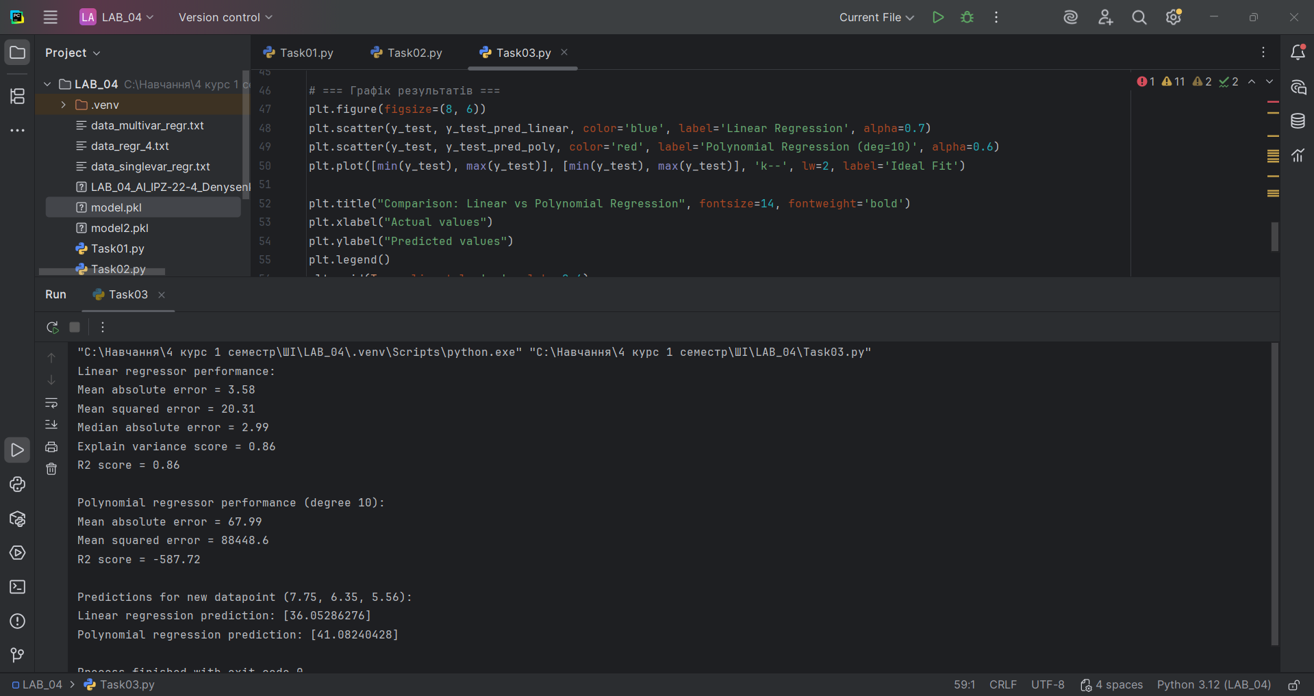
Рис.3.1. Результат виконання
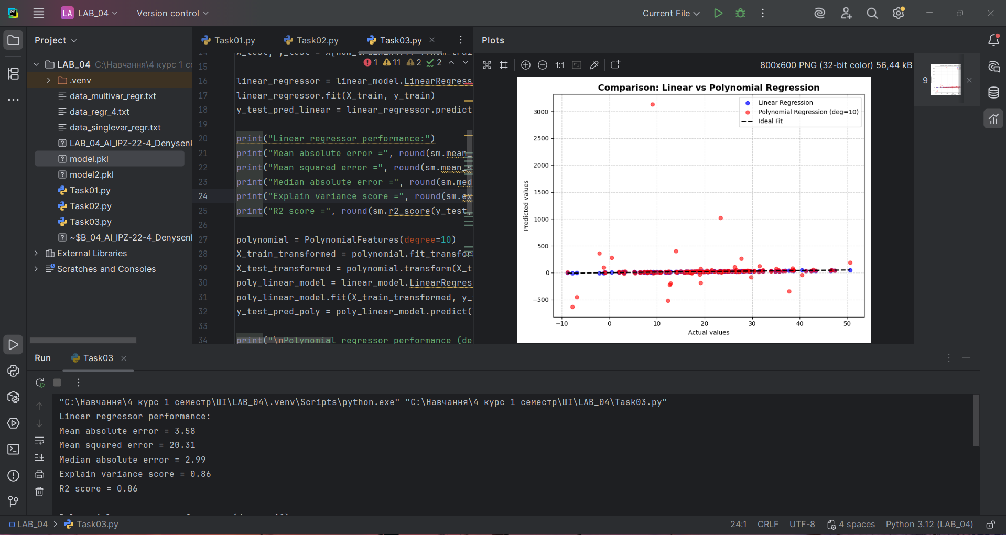
Рис.3.2. Графік впливу на результат
Спроба покращити модель шляхом підвищення її складності (використання полінома 10-го ступеня) призвела до сильного перенавчання. Модель ідеально "запам'ятала" шум у тренувальних даних, але виявилася абсолютно нездатною узагальнювати та робити адекватні прогнози на нових (тестових) даних.
Проста лінійна модель є єдиною придатною та надійною моделлю у цьому випадку. Відповідно, при прогнозуванні для нової точки [7.75, 6.35, 5.56], слід довіряти лише прогнозу лінійної регресії: 36.05.
Поліноміальний peгpecop демонструє кращі результати.

Завдання №4: Регресія багатьох змінних
Лістинг програми:
import matplotlib.pyplot as plt
from sklearn import datasets, linear_model
from sklearn.metrics import mean_squared_error, r2_score, mean_absolute_error
from sklearn.model_selection import train_test_split
diabetes = datasets.load_diabetes()
X = diabetes.data
y = diabetes.target
X_train, X_test, y_train, y_test = train_test_split(X, y, test_size=0.5,
random_state=0)
regression = linear_model.LinearRegression()
regression.fit(X_train, y_train)
y_pred = regression.predict(X_test)
print("Linear regressor performance:")
print("regression.coef_ =", regression.coef_)
print("regression.intercept_ =", regression.intercept_)
print("R2 score =", round(r2_score(y_test, y_pred), 2))
print("Mean absolute error =", round(mean_absolute_error(y_test, y_pred), 2))
print("Mean squared error =", round(mean_squared_error(y_test, y_pred), 2))
fig, ax = plt.subplots()
ax.scatter(y_test, y_pred, edgecolors=(0, 0, 0))
ax.plot([y.min(), y.max()], [y.min(), y.max()], 'k--', lw=4)
ax.set_xlabel('Виміряно')
ax.set_ylabel('Передбачено')
plt.show()

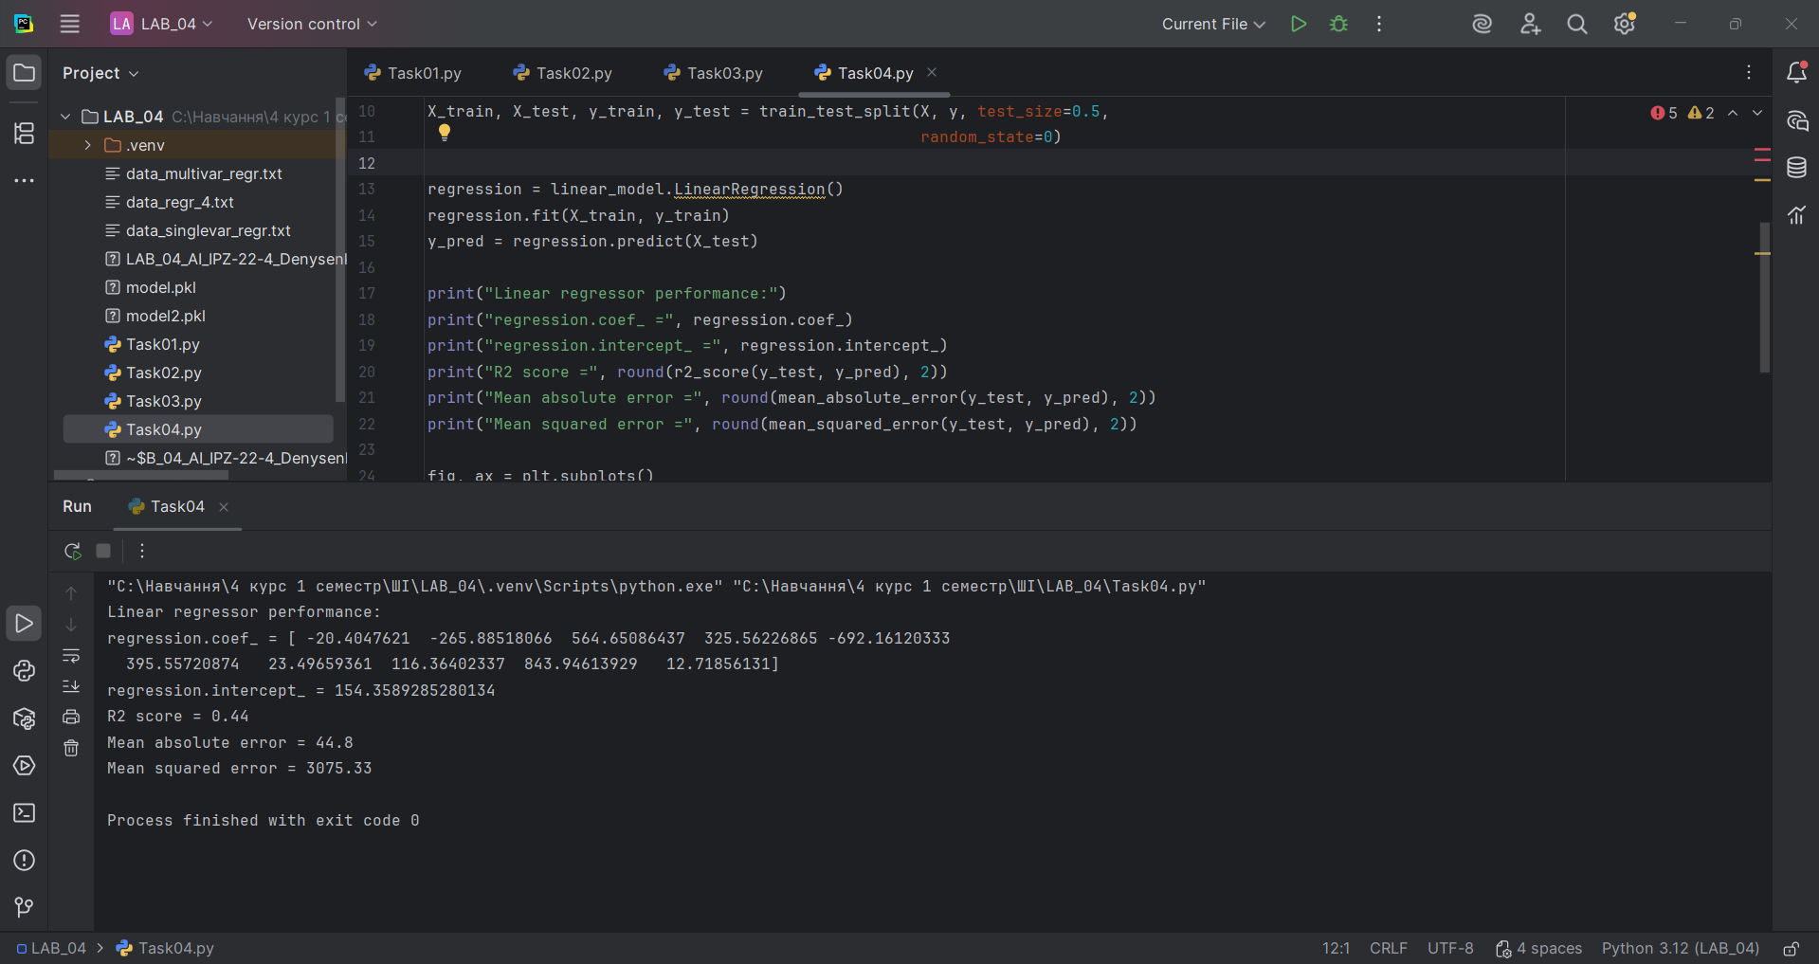
Рис.4.1. Результат виконання
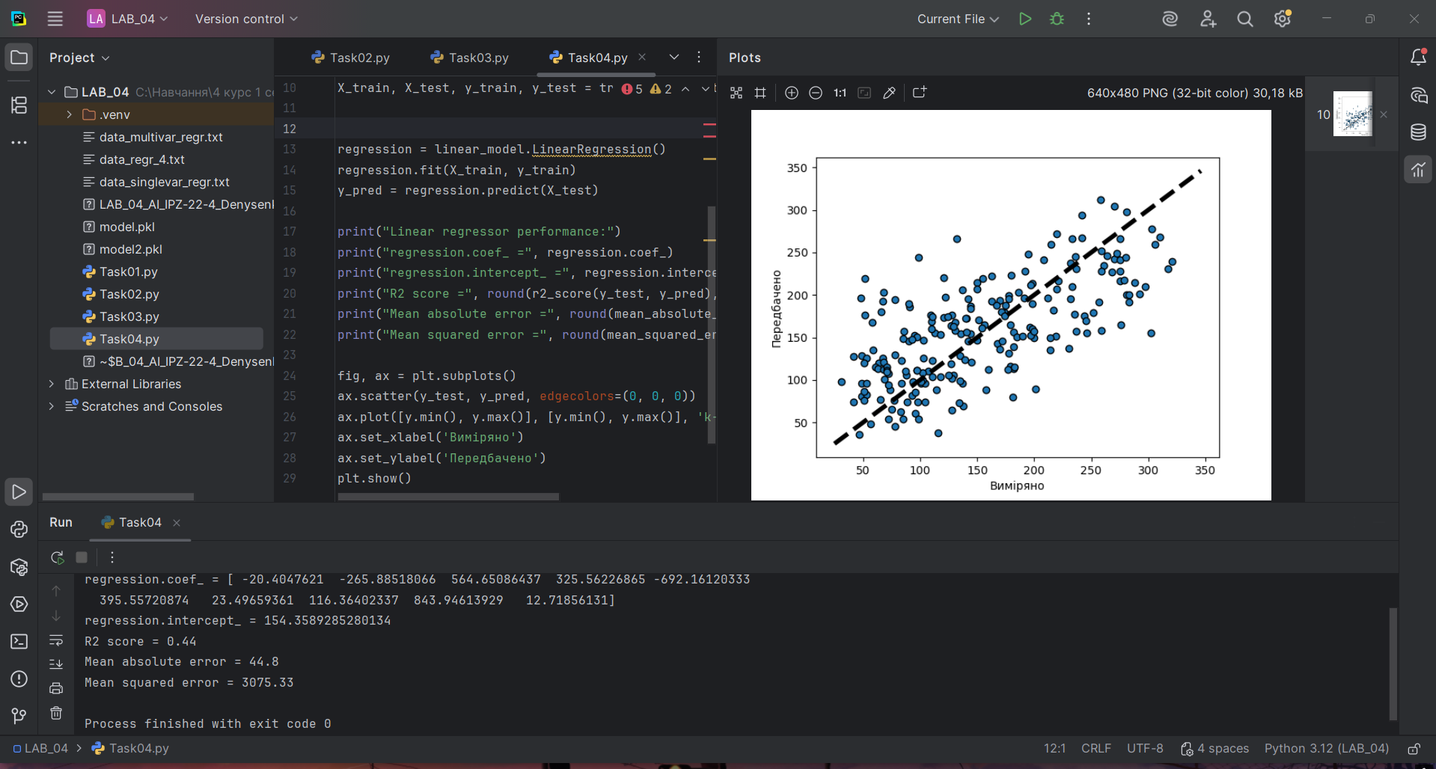
Рис.4.2. Графік регресії багатьох зміних

Метрика | Значення | Висновок
Коефіцієнт R² | 0.4377 | Модель пояснює лише ≈ 44% варіації цільової змінної. Це вказує на те, що більше половини дисперсії (56\%) залишається неврахованою лінійною моделлю.
Середньоквадратична Похибка (MSE) | ≈ 3075 | Надзвичайно високе значення похибки, що свідчить про значні відхилення (великі помилки) між прогнозованими та фактичними значеннями.
Середня Абсолютна Похибка (MAE) | ≈ 44.8 | В середньому прогнози моделі відхиляються на 44.8 одиниці від реальних значень.

Коефіцієнт R² ≈ 0.44 підтверджує, що модель не повністю захоплює залежність у даних. Лінійне рівняння не є найкращим описом зв'язку між змінними. Великі значення MSE і MAE говорять про те, що прогнози моделі недостатньо точні. На графіку точки даних, ймовірно, сильно розсіяні навколо ідеальної лінії, а не концентруються вздовж неї. Для підвищення точності слід розглянути нелінійні моделі (наприклад, поліноміальну регресію, якби це не призвело до перенавчання) або інші алгоритми машинного навчання, оскільки справжня залежність між змінними, ймовірно, є нелінійною або має високий рівень шуму.

Завдання №5: Самостійна побудова регресії
№ за списком | 1 | 2 | 3 | 4 | 5 | 6 | 7 | 8 | 9 | 10
№ варіанту | 1 | 2 | 3 | 4 | 5 | 6 | 7 | 8 | 9 | 10

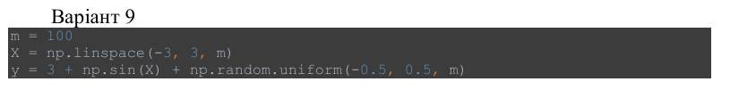
Лістинг програми:
import numpy as np
import matplotlib.pyplot as plt
from sklearn.linear_model import LinearRegression
from sklearn.preprocessing import PolynomialFeatures
from sklearn.metrics import mean_squared_error, r2_score
m = 100
x = np.linspace(-3, 3, m)
y = 3 + np.sin(x) + np.random.uniform(-0.5, 0.5, m)
x = x.reshape(-1, 1)
y = y.reshape(-1, 1)
lin_reg = LinearRegression()
lin_reg.fit(x, y)
y_lin_pred = lin_reg.predict(x)
poly = PolynomialFeatures(degree=2, include_bias=False)
X_poly = poly.fit_transform(x)
poly_reg = LinearRegression()
poly_reg.fit(X_poly, y)
y_poly_pred = poly_reg.predict(X_poly)
mse_lin = mean_squared_error(y, y_lin_pred)
r2_lin = r2_score(y, y_lin_pred)
mse_poly = mean_squared_error(y, y_poly_pred)
r2_poly = r2_score(y, y_poly_pred)
print("=== Лінійна регресія ===")
print(f"Рівняння: y = {lin_reg.coef_[0][0]:.3f} * x + ({lin_reg.intercept_[0]:.3f})")
print(f"MSE = {mse_lin:.3f}, R² = {r2_lin:.3f}\n")
print("=== Поліноміальна регресія (ступінь 2) ===")
a1, a2 = poly_reg.coef_[0]
b = poly_reg.intercept_[0]
print(f"Рівняння: y = {a2:.3f} * x² + ({a1:.3f}) * x + ({b:.3f})")
print(f"MSE = {mse_poly:.3f}, R² = {r2_poly:.3f}")
x_new = np.linspace(-3, 3, 200).reshape(-1, 1)
y_lin_new = lin_reg.predict(x_new)
y_poly_new = poly_reg.predict(poly.transform(x_new))
plt.figure(figsize=(8, 6))
plt.scatter(x, y, color='blue', s=20, alpha=0.6, label='Згенеровані дані')
plt.plot(x_new, y_lin_new, 'r--', linewidth=3, label='Лінійна регресія')
plt.title(f"Лінійна Регресія (Ступінь 1)\nR^2 = {r2_lin:.3f} (Варіант №9)")
plt.xlabel("x")
plt.ylabel("y")
plt.legend()
plt.grid(True)
plt.show()
plt.figure(figsize=(8, 6))
plt.scatter(x, y, color='blue', s=20, alpha=0.6, label='Згенеровані дані')
plt.plot(x_new, y_poly_new, 'orange', linewidth=3, label='Поліноміальна регресія (ступінь 2)')
plt.title(f"Поліноміальна Регресія (Ступінь 2)\nR^2 = {r2_poly:.3f} (Варіант №9)")
plt.xlabel("x")
plt.ylabel("y")
plt.legend()
plt.grid(True)
plt.show()

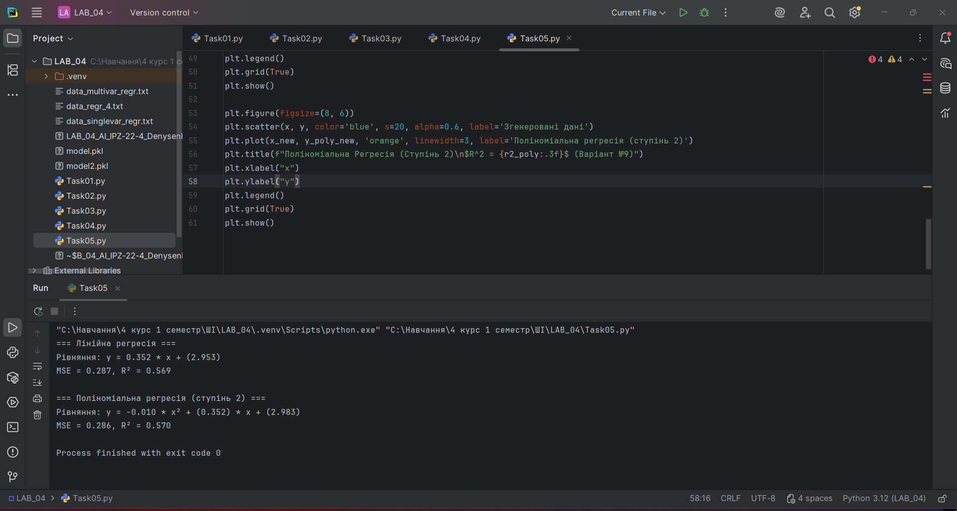
Рис.5.1. Результат виконання
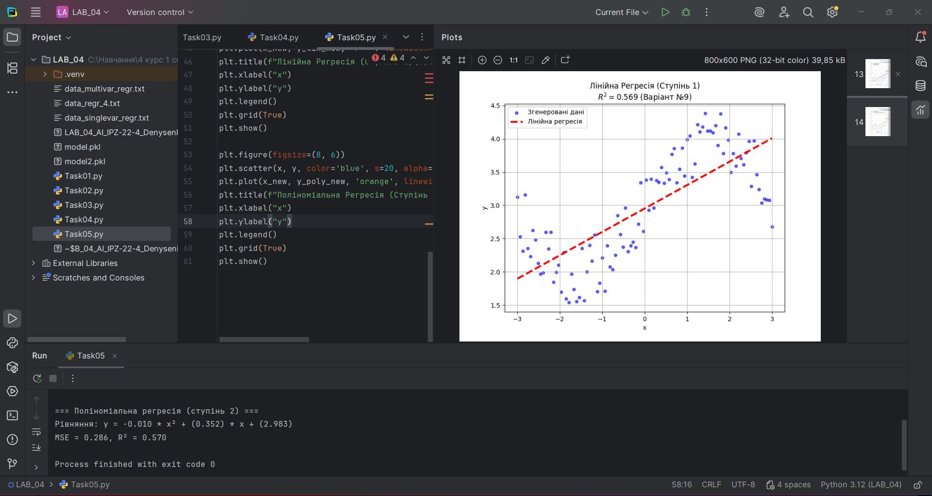
Рис.5.2. Графік лінійної регресії
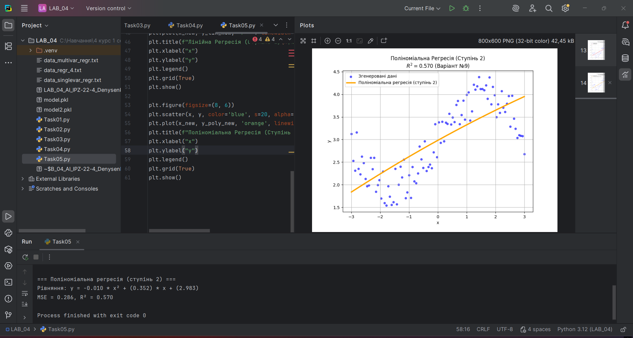
Рис.5.3. Графік поліномільної регресії
Лінійна Регресія
Рівняння: y = 0.352x + 2.953
R² = 0.569
MSE = 0.287

Поліноміальна Регресія
Рівняння: y = -0.010x² + 0.352x + 2.983
R² = 0.570
MSE = 0.286

Для згенерованих нелінійних даних (y = 3 + sin(x)) обидві моделі показують недостатню якість. Мінімальне покращення R² при переході до полінома 2-го ступеня підтверджує, що справжня нелінійна залежність є набагато складнішою, ніж може описати парабола. На графіку обидві криві, ймовірно, погано слідують за хвилястою формою точок. Для якісної апроксимації цих даних необхідне використання полінома значно вищого ступеня (наприклад, 8-10).
Завдання №6: Побудова кривих навчання
Лістинг програми:
import numpy as np
import matplotlib.pyplot as plt
from sklearn.linear_model import LinearRegression
from sklearn.preprocessing import PolynomialFeatures
from sklearn.pipeline import Pipeline
from sklearn.model_selection import train_test_split
from sklearn.metrics import mean_squared_error
m = 100
x_data = np.linspace(-3, 3, m)
y_data = 3 + np.sin(x_data) + np.random.uniform(-0.5, 0.5, m)
X = x_data.reshape(-1, 1)
y = y_data.reshape(-1, 1)
def plot_learning_curves(model, X, y, title):
X_train, X_val, y_train, y_val = train_test_split(X, y, test_size=0.2, random_state=42)
train_errors, val_errors = [], []
for m in range(5, len(X_train) + 1):
model.fit(X_train[:m], y_train[:m])
y_train_predict = model.predict(X_train[:m])
y_val_predict = model.predict(X_val)
train_errors.append(np.sqrt(mean_squared_error(y_train[:m], y_train_predict)))
val_errors.append(np.sqrt(mean_squared_error(y_val, y_val_predict)))
plt.figure(figsize=(9, 6))
plt.plot(range(5, len(X_train) + 1), train_errors, "r-", linewidth=2, label="Навчальний набір (Train RMSE)")
plt.plot(range(5, len(X_train) + 1), val_errors, "b-", linewidth=2, label="Перевірочний набір (Validation RMSE)")
plt.xlabel("Розмір навчального набору")
plt.ylabel("RMSE")
plt.title(title)
plt.legend()
plt.grid(True)
plt.ylim(0, 3)
plt.show()
lin_reg = LinearRegression()
plot_learning_curves(lin_reg, X, y, "Криві навчання — Лінійна Регресія (Ступінь 1)")
poly_reg_10 = Pipeline([
("poly_features", PolynomialFeatures(degree=10, include_bias=False)),
("lin_reg", LinearRegression())
])
plot_learning_curves(poly_reg_10, X, y, "Криві навчання — Поліноміальна Регресія (Ступінь 10)")
poly_reg_2 = Pipeline([
("poly_features", PolynomialFeatures(degree=2, include_bias=False)),
("lin_reg", LinearRegression())
])
plot_learning_curves(poly_reg_2, X, y, "Криві навчання — Поліноміальна Регресія (Ступінь 2)")

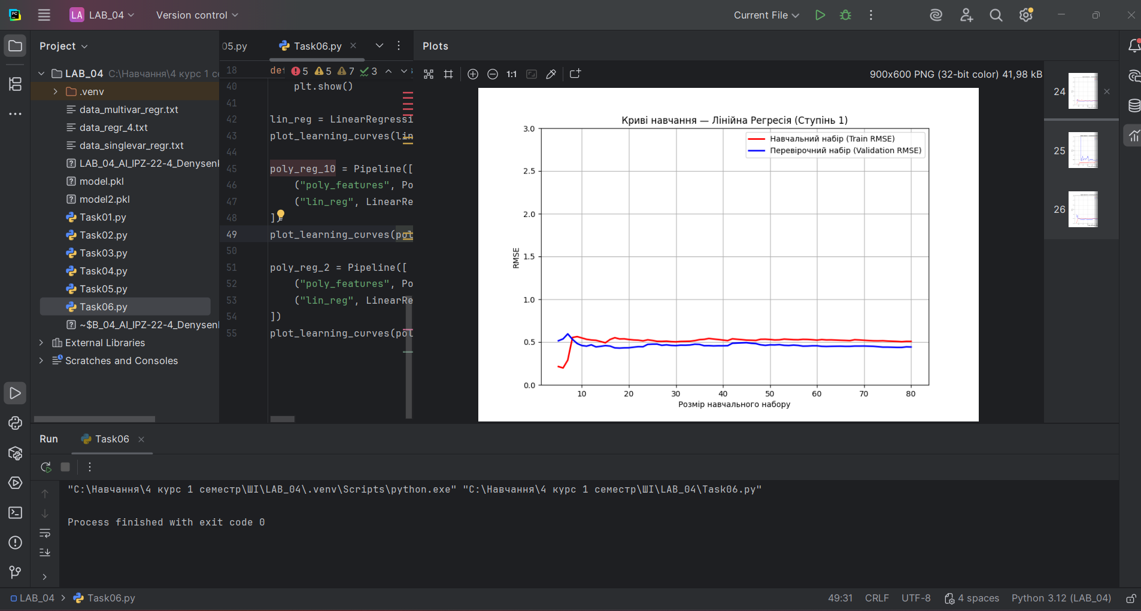
Рис.6.1. Графік кривого навчання (Лінійна)
Лінійна модель демонструє класичні ознаки недонавчання. Високе значення RMSE на обох наборах, навіть коли розмір вибірки максимальний, означає, що модель занадто проста (низька складність / високе зміщення) для опису нелінійної синусоїдальної залежності у Варіанті 9.
Додавання більшої кількості даних не допоможе покращити точність, оскільки фундаментальна проблема полягає у неадекватній формі самої моделі. Для підвищення точності необхідно збільшити складність моделі (наприклад, перейти до полінома вищого ступеня).
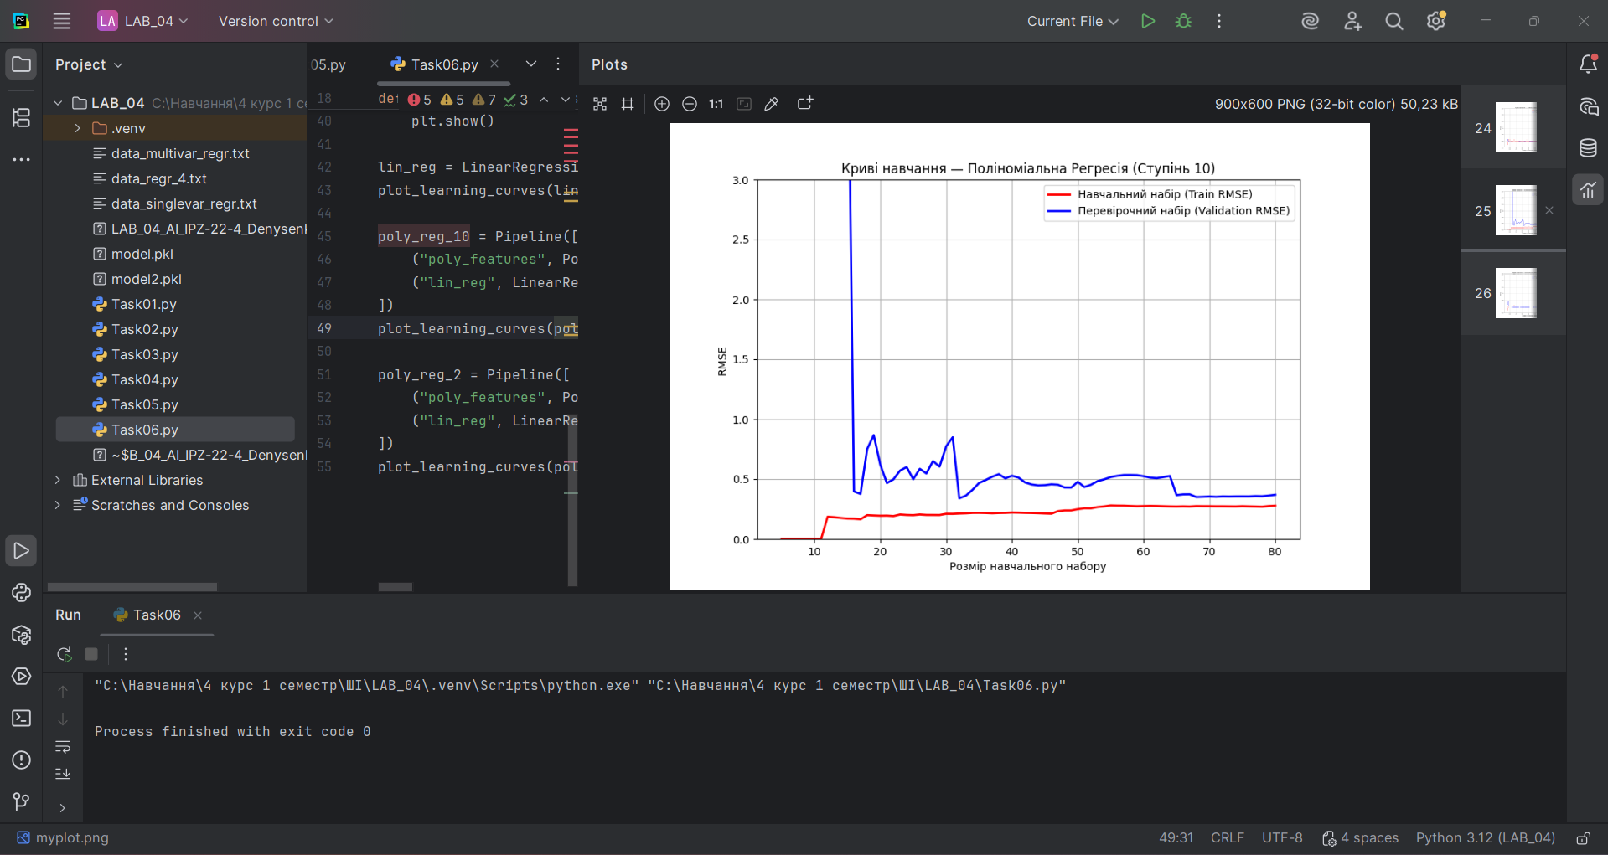
Рис.6.2. Графік кривого навчання (Поліномальна) 10-й ступінь
Модель є надмірно складною (висока дисперсія). Високий 10-й ступінь полінома надає їй забагато гнучкості, що призводить до того, що модель запам'ятовує шум і випадкові викиди в тренувальному наборі, а не справжню синусоїдальну залежність. Незважаючи на те, що кінцева помилка на перевірочному наборі (близько 0.4) є нижчою, ніж у недонавченої лінійної моделі, величезний початковий розрив і коливання синьої лінії чітко вказують на нестабільність та перенавчання при малому обсязі даних.
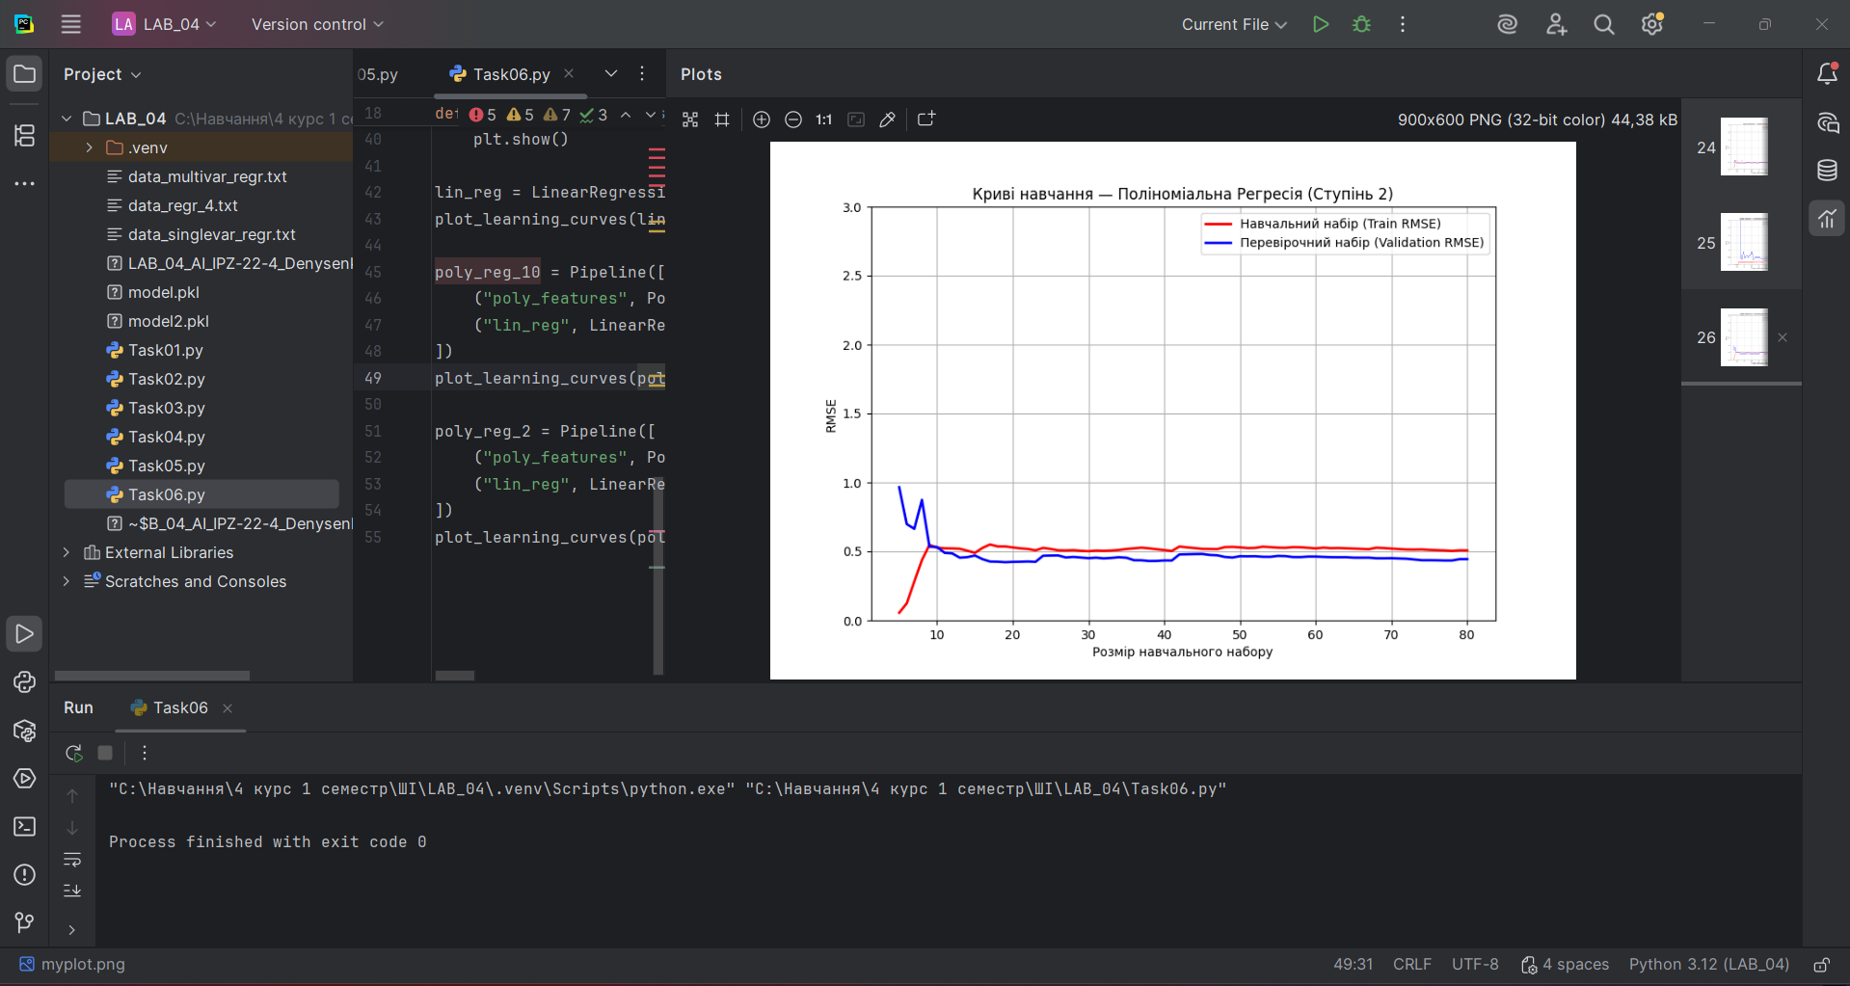
Рис.6.3. Графік кривого навчання (Поліномальна) 2-й ступінь
Модель 2-го ступеня демонструє хороше узагальнення (низька дисперсія), оскільки похибки на обох наборах близькі. Однак, оскільки ці похибки є високими (близько 0.45-0.5), модель все ще недонавчена. Квадратична парабола недостатньо гнучка, щоб точно захопити синусоїдальну форму даних, що призводить до високої помилки через неадекватність моделі.
Для досягнення високої точності (зменшення помилки до мінімуму) необхідно збільшити ступінь полінома (наприклад, до 5-10), щоб зменшити зміщення.

Висновки: Використовуючи спеціалізовані бібліотеки та мову програмування Python дослідив методи регресії даних у машинному навчанні.

